104學年度交通安全電子書分享研習會照片
地點 | 松山國小 | 日期  時間 | 104年11月13日  0930-1030 |  | 承辦單位 | 教育局
研習  內容 | 交通安全電子書使用及APP下載 |  |  |  | 參加人 | 陳揚翔少校
研習照片
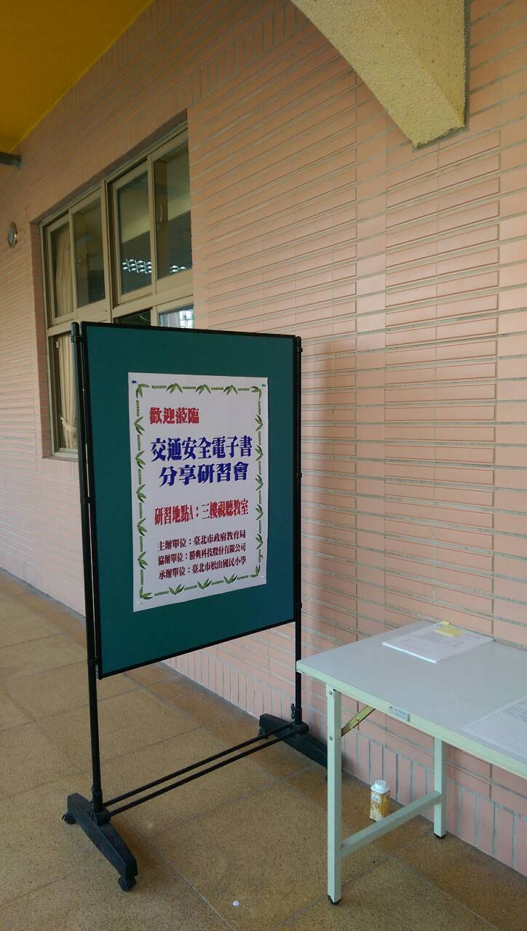 |  |  |  | 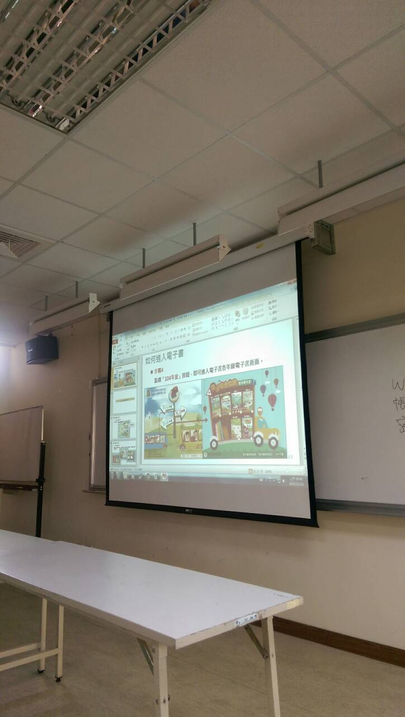
研習會實況 |  |  |  | 研習會實況
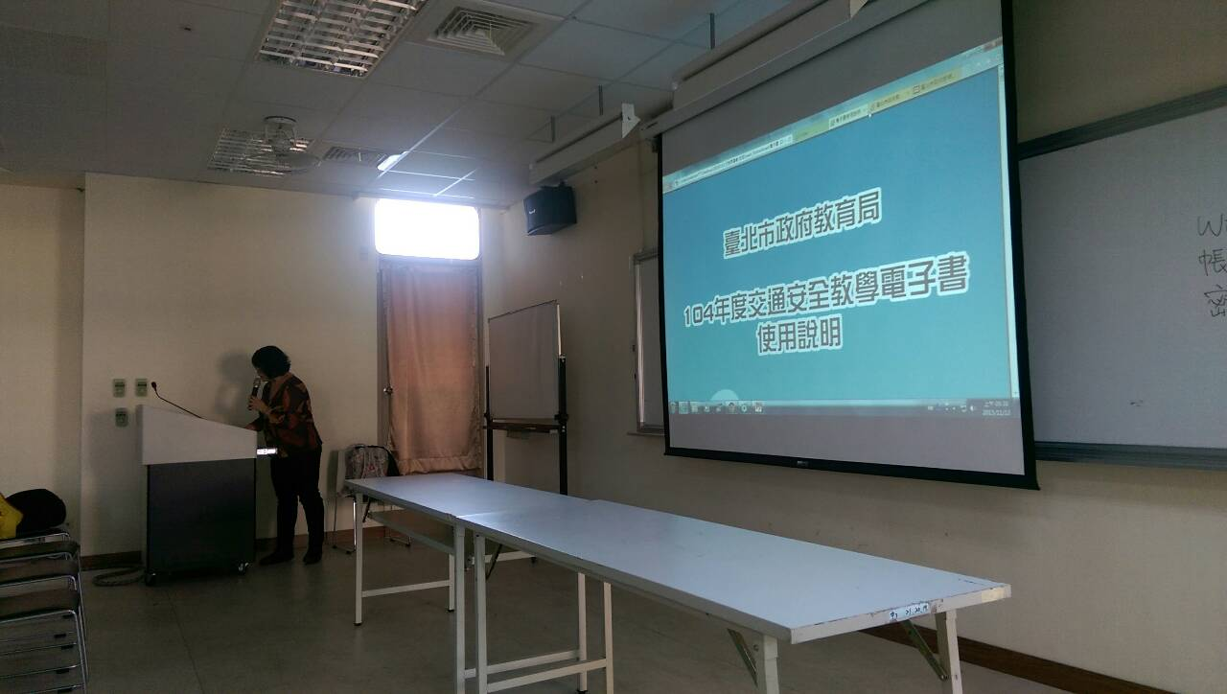 |  |  |  | 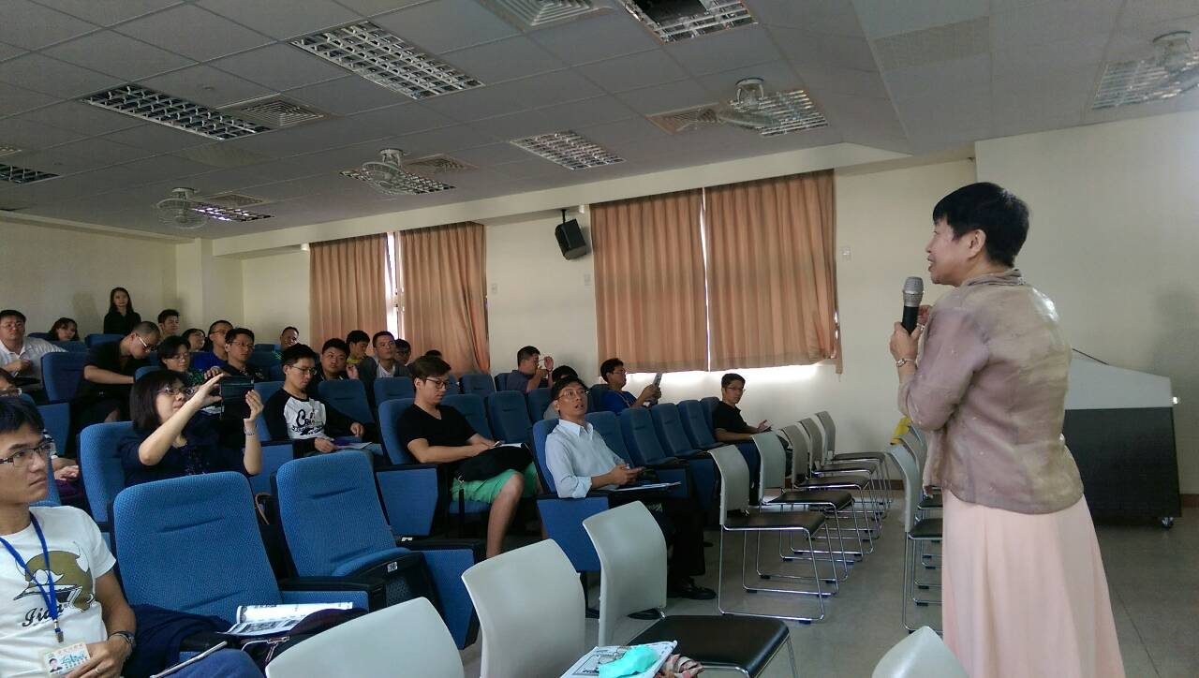
研習會實況 |  |  |  | 研習會實況

